攀枝花市米易县社会救助中心
2023年度机构能力提升项目经费使用情况公示
一、项目信息
项目名称：2023年度米易县社会救助中心机构能力提升项目主要内容和绩效目标：
项目周期：2022年5月至2023年4月
资金额度：30万元（省级民政事业补助资金）
项目负责人：米易县社会救助中心李洪康
联系方式：13882366566
项目完成情况：已完成支付30万
接受督查情况：在项目建设过程中严格执行采购制度，按月填报能力提升项目实施情况，项目实施规范，资料完整齐备。
二、项目效果
（一）文字描述（开展的工作以及取得的效果或成绩）
1.救助专用车更新项目。报废原救助专用车(川DK0118),并按照《党政机关公务用车管理办法》《四川省党政机关公务用车管理实施办法》及《中共攀枝花市委办公室攀枝花市人民政府办公室关于贯彻落实<四川省党政机关公务用车管理实施办法>的通知》([2019]- -27)等文件规定，采购排气量3.0升以下小型客车并改装为救助专用车，具备人员分离，救助人员乘坐仓车窗加装防护栏、安全座椅、尾箱门内部禁止开启等功能，统一实行标识化管理,喷涂醒目标记，满足传染病、智障、残障等特殊受助人员接领护送及应急救助需求。采用代理招标方式采购，2022年11月份完成，支出资金27.566万元(含车辆购置、改装、税费等)。
2购置了安检设备、电脑配置，支出资金2.434万元。
- 图片展示

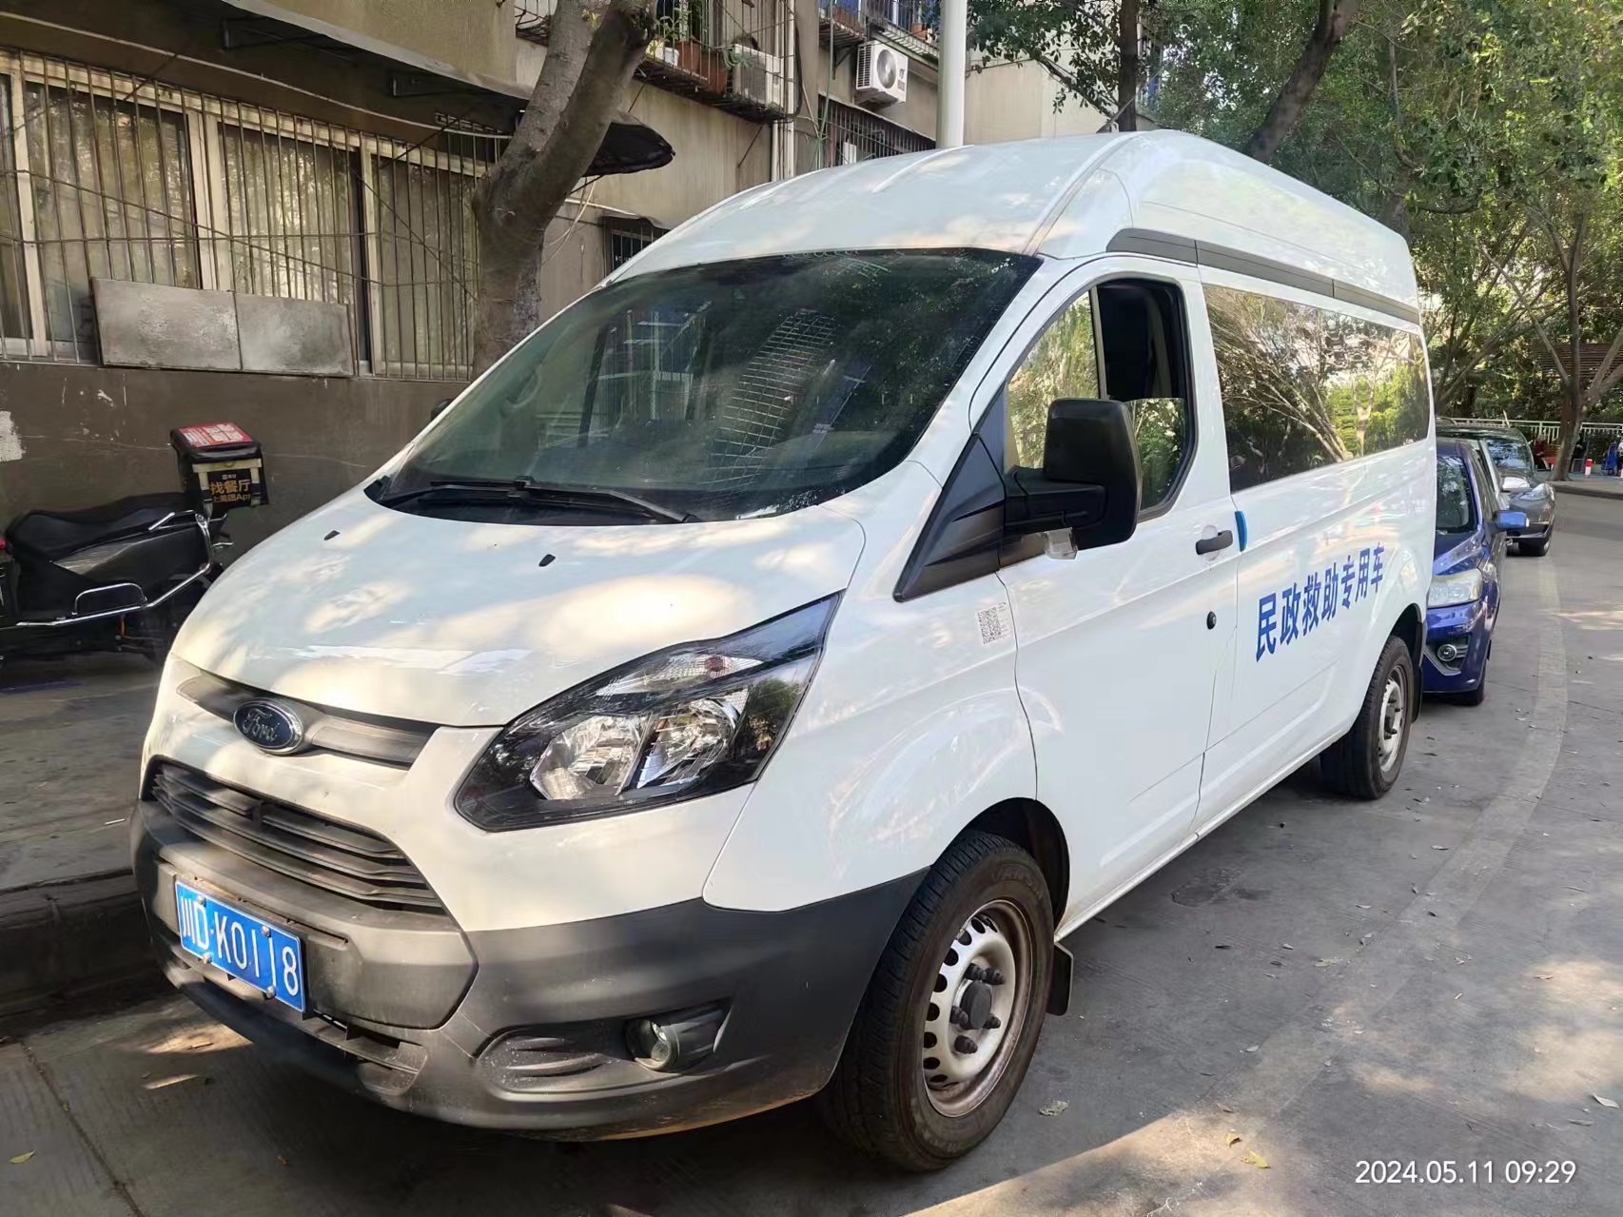
救助专用车

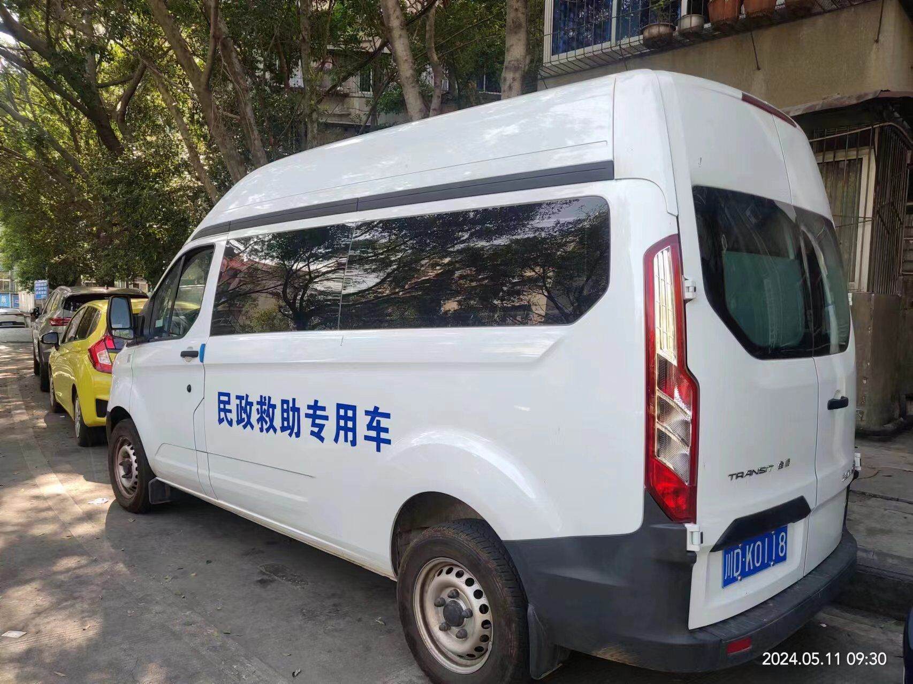

救助专用车

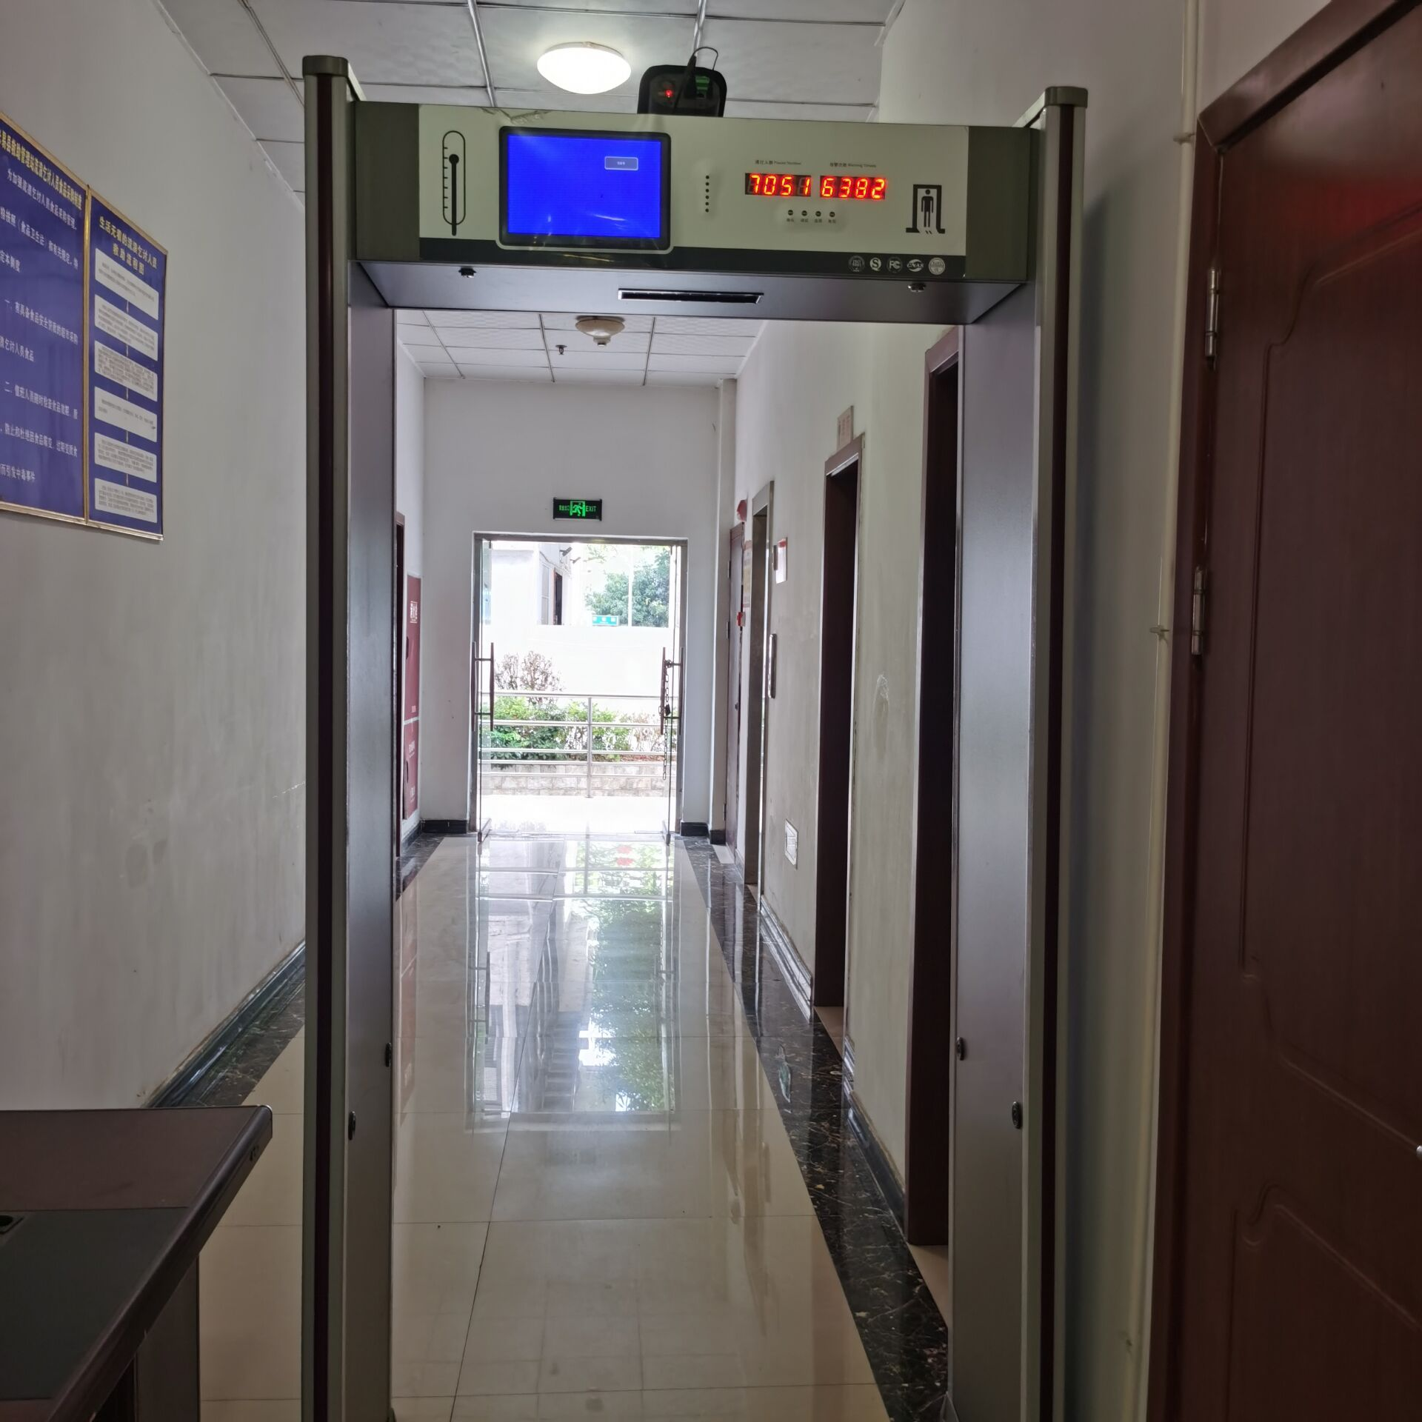
安检门
三、项目和资金管理办法
根据《四川省民政厅四川省财政厅关于印发<全省救助管理.机构能力提升实施方案>的通知》(川民发[2021] 104号)文件要求,该项目资金主要用于提升救助管理机构在受助人员接待类、生活类、活动类、医务类、管理类、护送类、保障类七大方面的能力。
按照补助资金项目安排表的通知申报资金，并在申报范围内获得批复资金，无预算调整的情况。资金下拨文件包括:《四川省民政厅关于印发2022年民政事业补助资金项目安排表的通知》(川民发[2022] 17号)。资金计划、到位及使用情况。
项目资金实行专项管理，我单位财务制度健全，内部控制制度有效实施将风险控制在合理范围内。按项目工作进度严格按照项目资金管理办法对资金进行计划申请、划拨、使用，及时、规范对收支进行账务处理和会计核算。会计核算规范，及时准确反映民政事业补助资金的收支情况，无违规使用资金情况发生。

米易县社会救助中心
2024年5月11日

